Zadanie č.3, Miroslav Figura – PRÍKLAD RIEŠENIA

ÚLOHA

Navrhnite synchrónny sekvenčný obvod so vstupom x a výstupom y s nasledujúcim správaním: na výstupe y bude 1 vždy vtedy, ak sa (zo začiatočného stavu) vo vstupnej postupnosti vyskytne postupnosť 01110
V pamäťovej časti použite minimálny počet preklápacích obvodov typu D – PO,
v kombinačnej časti použite výlučne logické členov NAND, resp. NOR, a to v minimálnom počte.
Vlastné riešenie overte programovými prostriedkami ESPRESSO (minimalizácia funkcií) a
LOG (nakresliť navrhnutú logickú schému s použitím knižnice TTL a overiť návrh simuláciou).

RIEŠENIE

Stavová tabuľka navrhovaného obvodu:
Vstupná premenná obvodu je x.
Výstupná premenná obvodu je y.
Stavové premenné sú Z1, Z2, Z3.
A-F sú stavy obvodu.

Sn | X(0) | X(1) | Y
A | B | A | 0
B | B | C | 0
C | B | D | 0
D | B | E | 0
E | F | A | 0
F | B | A | 1
Tento systém je navrhnutý tak, že pracuje bez prekrytia vstupných dát (nemôžeme viackrát používat informáciu na vstupe) .
Voľba vnútorného kódu:

Stavy zakódujeme pomocou troch stavových premenných:
Z3
Z2

A=000
B=001
C=010
D=011
E=100
F=101

A | C | D | B
E  Z1 | X | X | F

Y = Z1&Z3

Karnaughova mapa prechodov:
X
Z3
Z1
Z2

B/0 | B/0 | C/0 | A/0
F/1 | B/0 | A/0 | A/0
X | X | X | X
B/0 | B/0 | E/0 | D/0

Y = Z1& !Z3&!X

Karnaughove mapa vnútorných premenných:

Z1 Z2 Z3:
Z3
Z1
Z2

X

001 | 001 | 010 | 000
101 | 001 | 000 | 000
X | X | X | X
001 | 001 | 100 | 011

Riešenie pomocou D-PO preklapacích obvodov:

Moja skupinová minimalizácia funkcií:
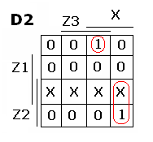
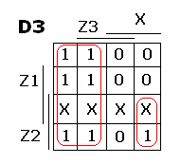
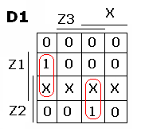

D1 = Z1.!Z3.!X + Z2.Z3.X
D2 = !Z1.!Z2.Z3.X + Z2.!Z3.X
D3 = !X + Z2.!Z3.X

Skupinová minimalizácia podľa programu espresso:
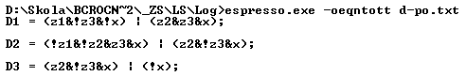

Je vidieť, že moja skupinová minimalizácia je taká istá ako skupinová minimalizácia vytvorená programom espresso.

Prepis funkcií použitím iba logických členov NAND (a NOT)
D1 = (Z1↑ !Z3 ↑ !X) ↑ (Z2 ↑ Z3 ↑ X)
D2 = (!Z1 ↑ !Z2 ↑ Z3 ↑ X) ↑ (Z2 ↑ !Z3 ↑ X)
D3 = X ↑ (Z2 ↑ !Z3 ↑ X)

Pozn.
↑ - Schefferova funkcia, reprezentovaná logickým členom NAND
! - negácia

Schéma obvodu s použitím D –PO preklápacich obvodov:
Shéma sa nachádza v súbore d-po.lgf

Vstup pre program espresso sa nachádza tiež v súbore d-po.txt:

# logicky obvod - realizacia pomocou D-PO
.i 4
.o 3
.ilb z1 z2 z3 x
.ob D1 D2 D3
.type fr
.p 12
0000 001
0001 000
0010 001
0011 010
0100 001
0101 011
0110 001
0111 100
1000 101
1001 000
1010 001
1011 000
.e

